## Задачи на классы эквивалентности

1. Сложение двух чисел типа short int в языке С

- Позитивные [-32768; 32767]

c = a + b a:[0; 32767] b:[0; 32768-a]

c = - a + b a:[-32767; 0) b:[0; 32768]

c = a - b a:[0; 32768] b:[-32767; 0]

c = - a – b a:[-32768; 0] b:[-32768 – a; 0]

- Отрицательные [-∞; -32767] and [32768; ∞]

1. В требованиях к продукту указано:   
   Идентификатор должен быть от 1 до 128 символов.   
   Идентификатор должен начинаться с буквы или подчеркивания;  
   Идентификатор может содержать буквы латинского алфавита, символ подчёркивания, минус, цифры.

- Позитивные

Длина [1; 128]

Первый символ [a..Z] or [_]

Символы в идентификаторе [a..z] or [A..Z] or [_] or [-] or [0..9]

-Негативные

Длина [0] or [129; ∞]

Первый символ [0; a) or (Z; _) or (_; ∞)

Символы в идентификаторе !([a..z] or [A..Z] or [_] or [-] or [0..9])

1. Калькулятор кредита работает следующим образом:  
   Базовая ставка кредита — 15%.  
   Если сумма кредита от 10.000 до 100.000 руб., то ставка остаётся базовой.  
   Если сумма кредита от 100.001 руб. до 500.000 руб., то ставка уменьшается на 1%  
   Если сумма кредита от 500.001 до 1.000.000 руб. включительно, то ставка уменьшается на 2%  
   Если сумма кредита более 1.000.000 руб., то ставка обговаривается индивидуально с каждым клиентом.

-Позитивные

[10.000, 100.000] ставка базовая (15%)

[100.001, 500.000] ставка уменьшается на 1

[500.001, 1.000.000] ставка уменьшается на 2

(1.000.000, +∞) ставка обговаривается индивидуально

-Негативные

[0, 10.000]

Если срок кредита до 3 лет, то ставка остается базовой.  
Если срок кредита — от 3 до 5 лет включительно, то ставка увеличивается на 1%  
Если срок кредита — от 5 до 10 лет включительно, то ставка увеличивается на 2%.  
Если срок кредита — более 10 лет, то ставка обговаривается индивидуально с каждым клиентом.

-Положительные

(0, 3) ставка базовая

[3, 5] ставка увеличивается на 1

(5, 10] ставка увеличивается на 2

(10, +∞) ставка обговаривается индивидуально с каждым клиентом

1. Программа для перевода градусов Цельсия в градусы Фаренгейта и обратно. Формулы перевода:  
   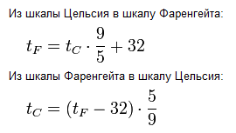

-Положительные

введенный символы [0..9]

градусы Цельсия [-273.15; 50 000 000]

градусы Фаренгейта [-459,67; 90 000 032]

-Негативные

введённые символы ![0..9]

градусы Цельсия [-600 000 000; -274] U [50 000 0001; 600 000 000]

градусы Фаренгейта [- 1 000 000 000; -460] U [90 000 033; 1 000 000 000]

1. MS Paint: изменение размеров картинки в процентах. Для получения дополнительных данных используйте установленный у вас MS Paint. В решении укажите все найденные ограничения, версию ОС  
   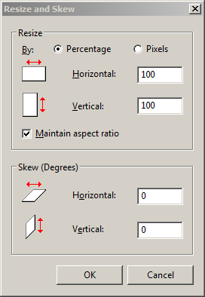  
   Версия 1607

Горизонталь и вертикаль

-Позитивные

[1; 99] уменьшение

= 100 без изменений

[101; 500] увеличение

-Негативные

[-1000; 0] U [501; 1000]

Наклон

-Позитивные

[-89; -1] Влево

[1; 89] Вправо

[0] Не изменяется

-Негативные

[-1000; -90] [90; 1000]

1. MS Word: Границы страницы, левая/правая **или** верхняя/нижняя. Для получения дополнительных данных используйте установленный у вас MS Word. В решении укажите все найденные ограничения, версию ОС и продукта.  
   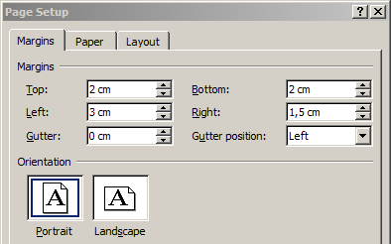

MS Word 15.0.4347

Верхняя граница [-29,29], нижняя граница [-29,29]. |верхняя| + |нижняя| <= 29

Левая граница [-19,19], правая граница [-19,19]. |левая| + |правая| <= 19

1. Форма ввода даты. Три поля: ДД, ММ, ГГГГ. Дата должна быть корректна.

-Позитивные

ДД [01; 31]

ММ [01; 12]

ГГГГ [0001; 9999]

-Негативные

ДД [32; 99]

ММ [13; 99]

ГГГГ [0000]

1. Программа для расчета стоимости полиса ОСАГО. Стоимость рассчитывается как базовая величина тарифа, умноженная на соответствующие коэффициенты.  
   Базовый тариф: 3432 руб.   
   Коэффициенты для мощности автомобиля:

-Позитивные [1; 3000]

-Негативные [0] [3001; ∞]   
До 50 л.с. включительно – 0,6 [1; 50]  
от 51 до 70 включительно – 1,0 [51; 70]  
от 71 до 100 включительно – 1,1 [71; 100]  
от 101 до 120 включительно – 1,2 [101; 120]  
от 121 до 150 включительно – 1,4 [121; 150]  
от 151 – 1,6 [151; 3000]

Коэффициенты для возраста

-Позитивные возраст [18; 100]

-Негативные возраст [0; 17] [101; ∞]  
Возраст водителя до 22 лет включительно, стаж до 3 лет включительно, тогда берется коэффициент 1,8

-Возраст [18; 22] Стаж [0; 3]  
Возраст до 22 лет включительно, стаж свыше 3 лет – коэффициент 1,6

-Возраст [18; 22] Стаж [4]  
Возраст старше 22 лет стаж до 3 лет включительно – коэффициент 1,7

-Возраст [22; 100] Стаж [0; 3]  
Возраст старше 22 лет стаж свыше 3 лет – коэффициент 1,0

-Возраст [22; 100] Стаж [4; 72]